Федеральное государственное образовательное бюджетное

учреждение высшего образования

**«Финансовый университет при Правительстве Российской**

**Федерации**»

**(Финансовый университет)**

Колледж информатики и программирования

**ОТЧЁТ**

**По индивидуальному заданию №4**

Студент: Мохначев Егор

Дисциплина: Операционные системы

Выполнил студент

Группы: 2ОИБАС-1322

Преподаватель

Сибирев И.В.

Оценка за работу :_______

Москва – 2023г.

1. Создадим на рабочем столе каталогTest



1. Запустим командную строку (cmd.exe)
2. Проверяем системное дату и время (dateи time)

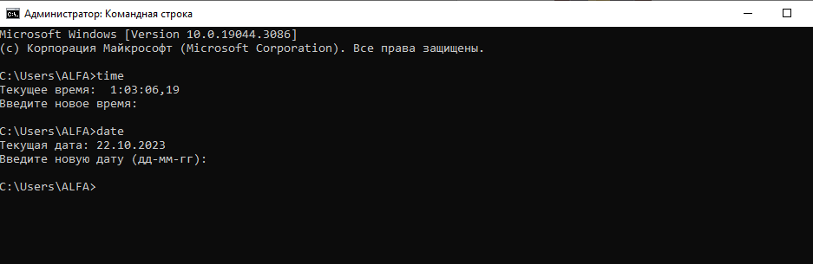

1. Заходим в каталог Test

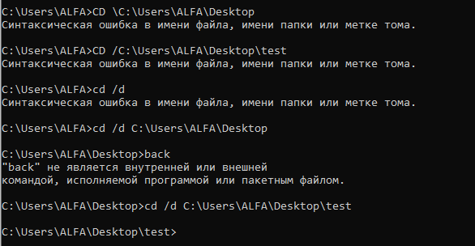

1. Создаем каталог Cat через md
2. Создаем файл File.txtи пишем ФИО, группа и название лабораторной работы.

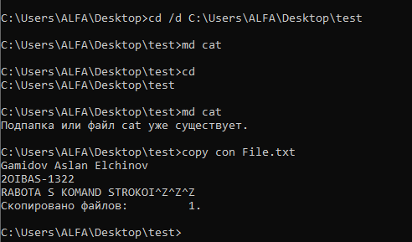

1. Вкаталогеcatсоздаемдвекопиифайла File.txt – File1.txt и File2.txt

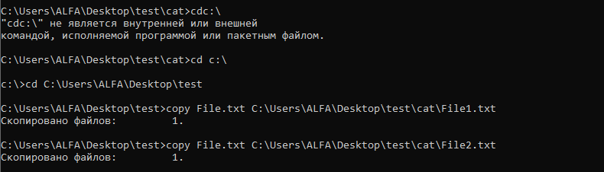

1. Обьядиняемфайлы File1.txt и File2.txt вфайл oneFile.txt

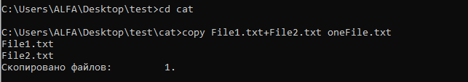

1. Смотрим содержимое файла oneFile

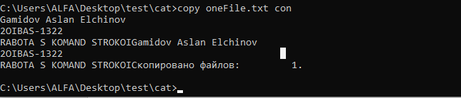

1. C помощью команды move переместите файл oneFile.txt в папку Test
2. С помощью команды rename переименовываем файл oneFile.txt в newFile.txt

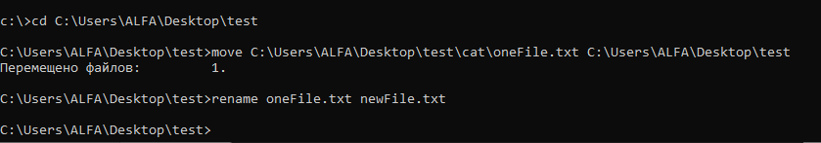

1. Сменяем расширение у всех файлов в каталоге Cat

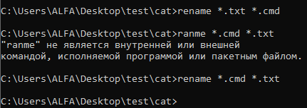

1. Создаем в папке Test две цепочки с помощью команды mkdir

Первая цепочка

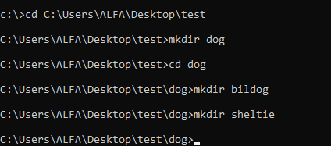

Вторая

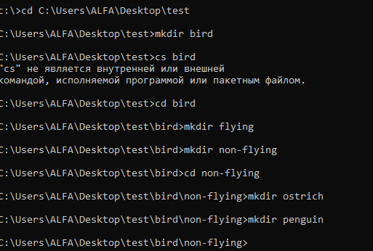

1. Строим дерево каталогов папки test

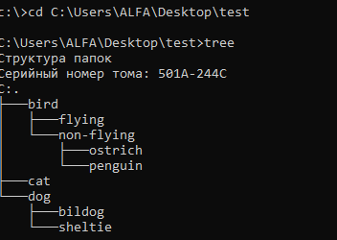

1. Удаляем все файлы, в котором есть название new
2. Удаляем все файлы из каталога cat

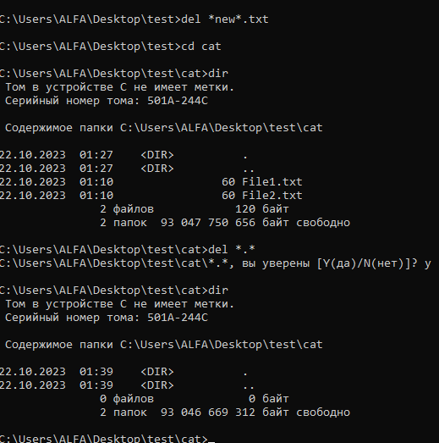

1. Удаляем каталоги Birdи Dogчерез rd /s

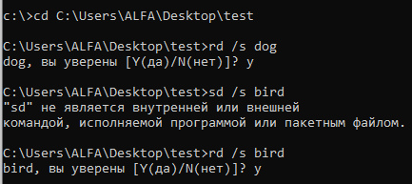

Задание 2.

Ipconfig

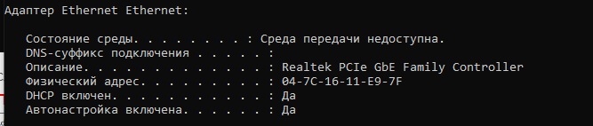

MAC адрес: 04-7C-16-11-E9-7F

IP-адрес сетевого подключения: 192.168.0.14

Сетевая маска: 255.255.255.0

Основной шлюз: fe80::1%13

192.168.0.1

ДНС-сервер: 192.168.0.1

ДНСР-сервер: 192.168.0.1

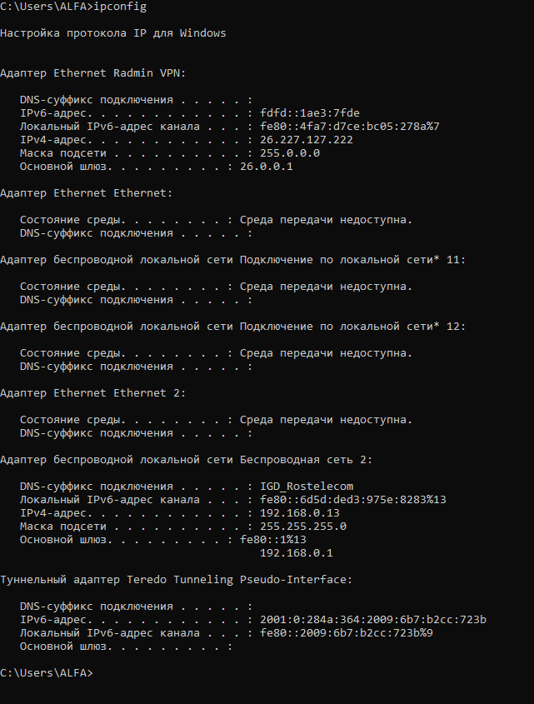

Ping

Сервер DHCP - 192.168.0.1

Информационный ресурс www.ya.ru

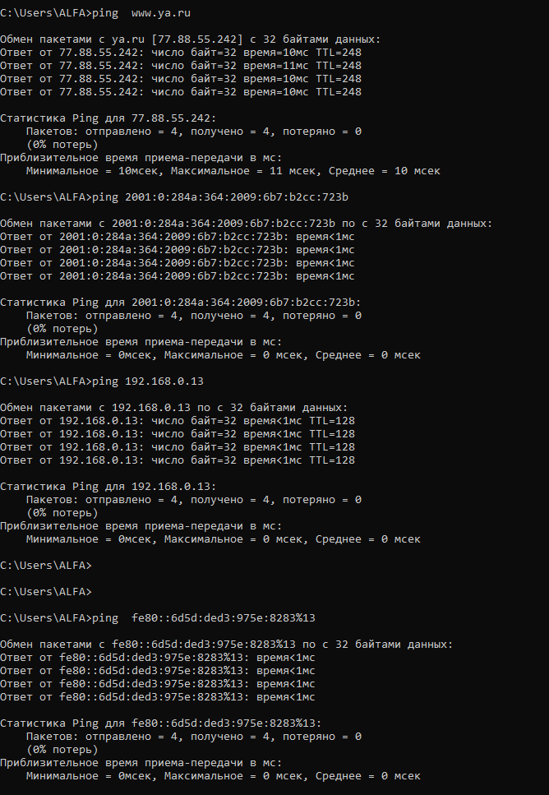

DNS сервер

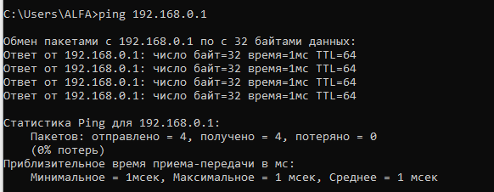

5 раз проверяем пин яндекса

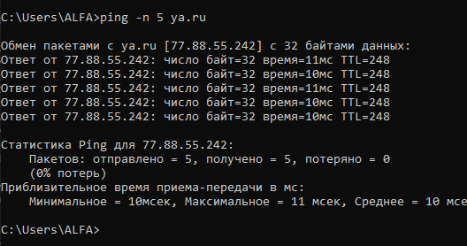

Tracert

Информационный ресурс www.rsue.ru

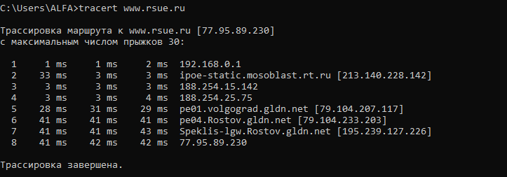

Информационный ресурс www.ya.ru

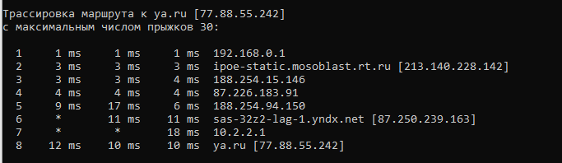

Arp

